Vamos a suponer que una persona promedia pesa 80 kg la mas del proton y electron es mayor

El numero de protones y neutrones esta en la formula de arriba y el porcentaje

La solución es del orden de magnitud en la solución es de elevado a la 25 por eso esta correcta por que tenia que ser igual la magnitug a la fuerza por la gravedad.

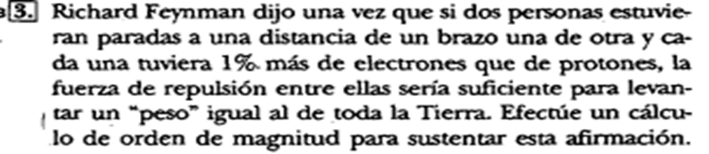

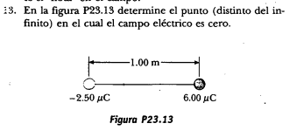

a)

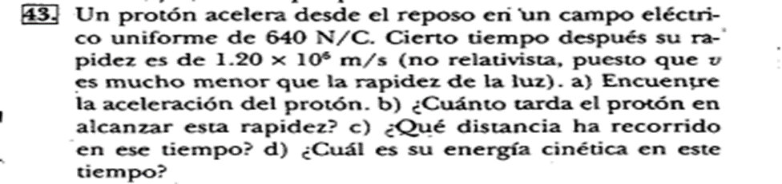

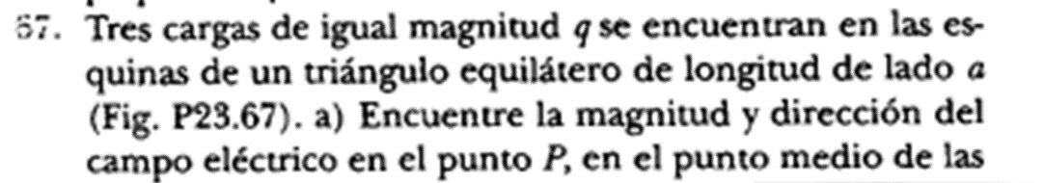

Magnitud

Direccion